NEXTY PRO SOUSEDA, ODMĚNA PRO VÁS
Pravidla a podmínky programu

1. Kdo se může zapojit?
Do programu „NEXTY PRO SOUSEDA, ODMĚNA PRO VÁS“ se může zapojit každý zákazník NEXT, který:

- má od nás zakoupené, instalované dveře a řádně zaplacené dveře,
- má uzavřenou platnou smlouvu na dveře NEXT na své jméno (fyzická osoba),
- disponuje číslem své smlouvy.

2. Jak doporučení funguje?

Při poptávce nových dveří musí doporučená osoba uvést číslo vaší smlouvy k vašim dveřím NEXT, které bude pro nás sloužit jako identifikátor vás co by Doporučitele. Pokud si tato osoba dveře závazně objedná a my je následně nainstalujeme, předáme a budou řádně zaplacené, připíšeme vám odměnu 3500 Kč za každé realizované doporučení.

3. Kolik odměn za doporučení je možné získat?

Standardně můžete získat odměnu až za 3 nové zákazníky (tedy maximálně 10 500 Kč). Pokud doporučíte více osob, je možné se domluvit na individuální spolupráci formou smlouvy (odměna by pak byla stanovena procentem z hodnoty zakázky).

4. Kdy a jak vám vyplatíme odměnu?

Odměnu vám vyplatíme vždy po předání nových dveří NEXT doporučenému zákazníkovi (dveře musí být instalovány a plně uhrazeny). Odměnu vám zašleme převodem na bankovní účet nebo jiným dohodnutým způsobem.

5. Kdo se programu nemůže účastnit?

Právnické osoby (bytová družstva, SVJ, firmy) a podnikatelé – program je určen pouze pro fyzické osoby. Program se nevztahuje na zakázky zprostředkované obchodními partnery či jinými externími subjekty.

Shrnutí
- Doporučte nás a získejte 3500 Kč za každé realizované nové dveře!
- Platí až pro 3 nové zákazníky.
- Čím více sousedů a známých chráníte, tím vyšší odměnu získáte.

FAQ/ Zajímá vás

Kde najdu vlastní číslo smlouvy a proč nestačí jméno nebo e-mail?
→ Číslo smlouvy najdete v hlavičce Smlouvy o dílo k vašim dveřím NEXT a také na štítku na pantové straně dveří. Je to unikátní identifikátor, díky kterému můžeme v systému dohledat konkrétní realizaci a ověřit si, že je vše v pořádku.
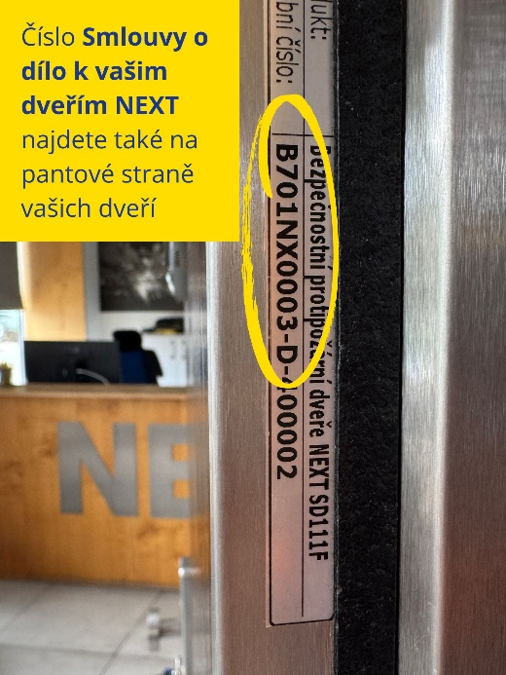
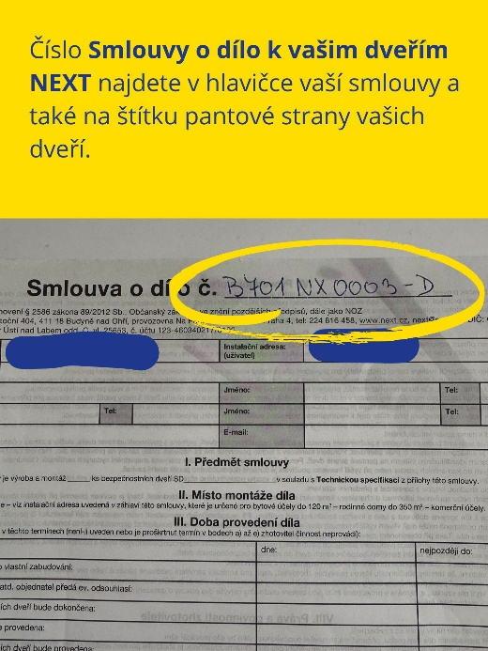

Musím s doporučením dalšího zákazníka čekat, až jak dopadne realizace toho předchozího?
→ Určitě ne. Můžete doporučit třeba dvacet zákazníků naráz. Realizace každých dveří může nějakou dobu trvat, nebo si pořízení nových dveří zákazník může rozmyslet. Vyplatíme vám odměnu za první tři nejdříve hotové zakázky. Od čtvrtého doporučení je možné uzavřít individuální smlouvu.

Co když já sám ještě nemám dveře nainstalované?
→ V tom případě se zatím účastnit nemůžete. Možnost doporučit nového zákazníka získáte až po realizaci vlastních dveří NEXT.

Jak poznám, že mnou doporučený zákazník již dveře má hotové?
→ Budeme vás sami kontaktovat. Číslo vaší smlouvy použijeme k ověření vás, jako našeho zákazníka a pomocí tohoto identifikátoru budeme celý proces realizace sledovat. Jakmile budou dveře pro vámi doporučeného zákazníka hotové, instalované, zaplacené – sami vás zkontaktujeme s výplatou vaší odměny.

Máte dotaz?
Kontaktujte nás:
+420 777 335 878 | next@next.cz | www.next.cz/nexty-pro-souseda

